20231311ZK13

(9分)(2023·江门培英高级中学高二期中)电阻率是用来表示各种物质电阻特性的物理量。某同学在实验室测量一均匀新材料制成的圆柱体的电阻率。

(1)用螺旋测微器测量其横截面直径如图甲所示，由图可知其直径为________ mm；如图乙所示，用游标卡尺测其长度为________ cm；用多用电表×10 Ω挡粗测其电阻，发现指针偏转太大，换挡后，进行欧姆调零，如图丙所示，重新测量其电阻为________ Ω。

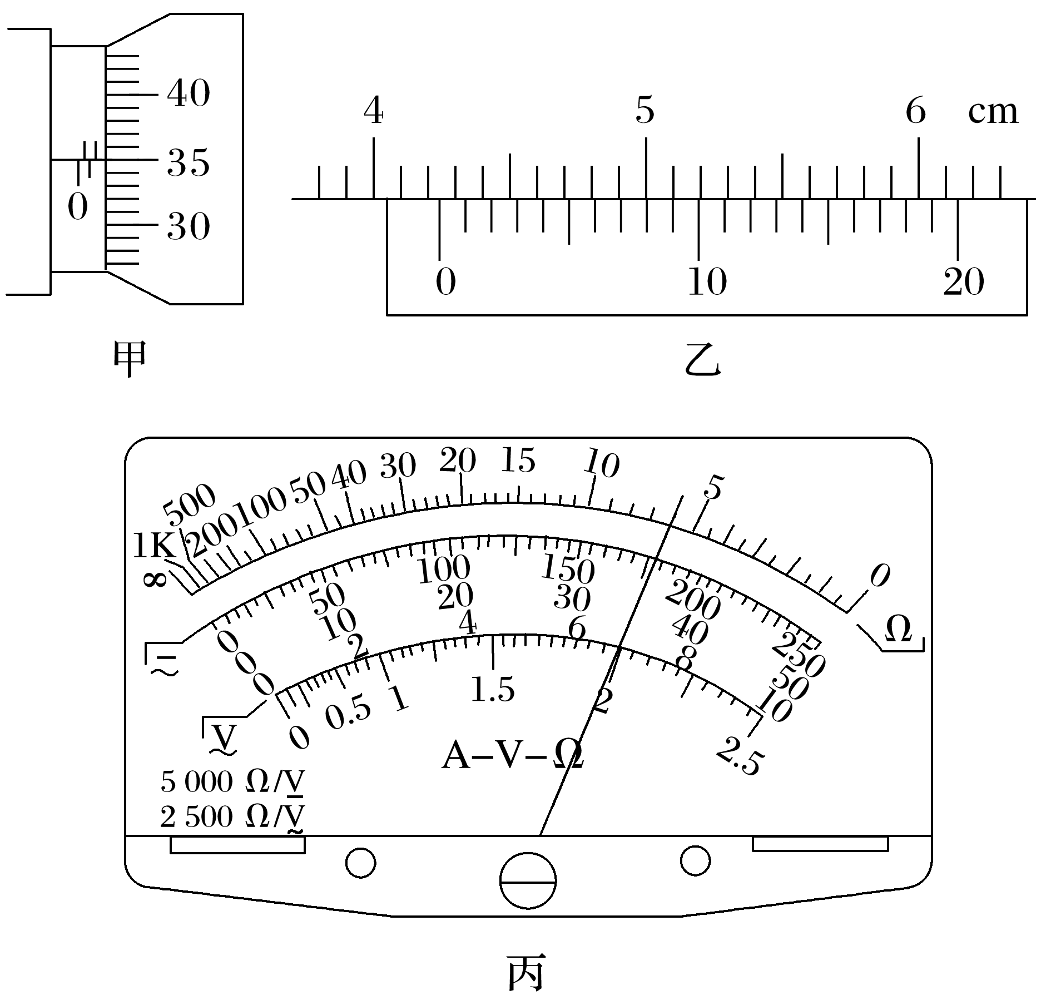

(2)为了减小实验误差，需进一步测量圆柱体的电阻，除待测圆柱体*Rx*外，实验室还备有的实验器材如下，要求待测电阻两端的电压调节范围尽量大，则电压表应选________，电流表应选________，滑动变阻器应选________。(均填器材前的字母代号)

A．电压表V1(量程3 V，内阻约为15 kΩ)

B．电压表V2(量程15 V，内阻约为75 kΩ)

C．电流表A1(量程0.6 A，内阻约为1 Ω)

D．电流表A2(量程3 A，内阻约为0.2 Ω)

E．滑动变阻器*R*1(阻值范围0～5 Ω，1.0 A)

F．滑动变阻器*R*2(阻值范围0～2 000 Ω，0.1 A)

G．直流电源*U*(电压为3 V)

H．开关S，导线若干

(3)请设计合理的实验电路，并将电路图画在虚线框中，并在图中完成实物连接图。

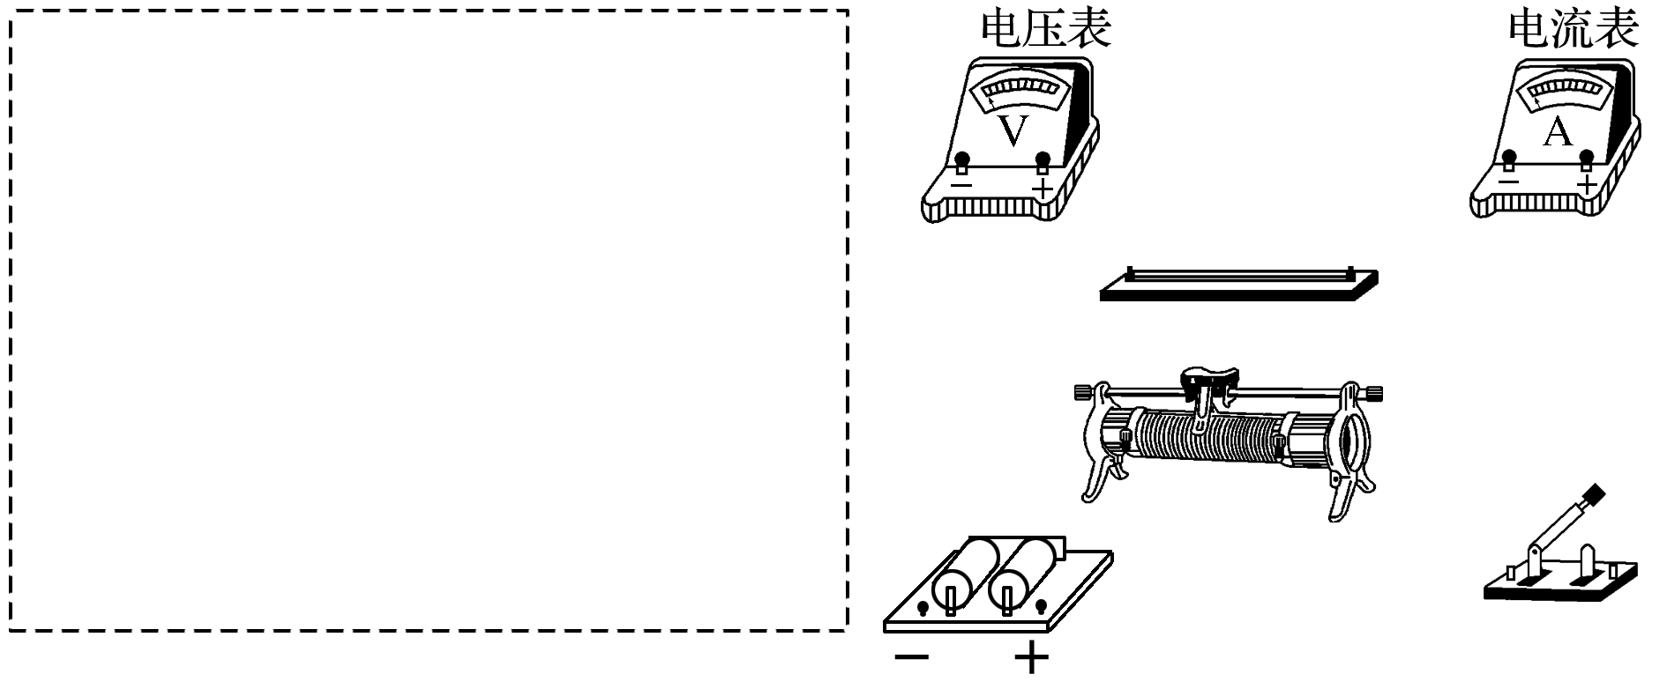

(4)若流经圆柱体的电流为*I*，圆柱体两端的电压为*U*0，圆柱体横截面的直径和长度分别用*D*、*L*表示，则用*D*、*L*、*I*、*U*0表示该圆柱体电阻率的关系式为*ρ*＝________。